RFK klubbmesterskap 2013
I et aldeles nydelig regnvær møtte 8 håpefulle ekvipasjer opp ved Hetlandskogen lørdag 9 november med et håp om å kapre tittelen Klubbmester RFK 2013. Undertegnede hadde fått det ærefulle oppdraget å bedømme hundene denne dagen. UK og AK hunder i skjønn forening, dog med litt forskjeller som seg hør og bør når det gjelder bedømmingen.
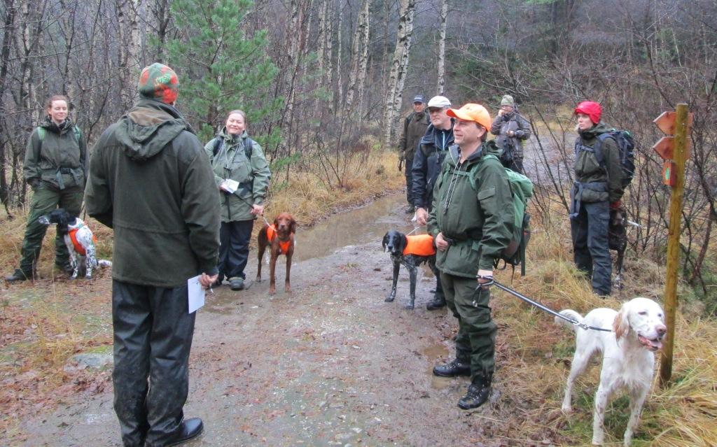

Dommer Kjetil Kristiansen holder morgenandakten.
Vi håpet jo på mange situasjoner gjennom dagen. To unghunder startet ballet og de imponerte begge med flott og intenst søk der de jaktet i god kontakt med sine førere som seg hør og bør på skogen. De la listen for resten av dagen.
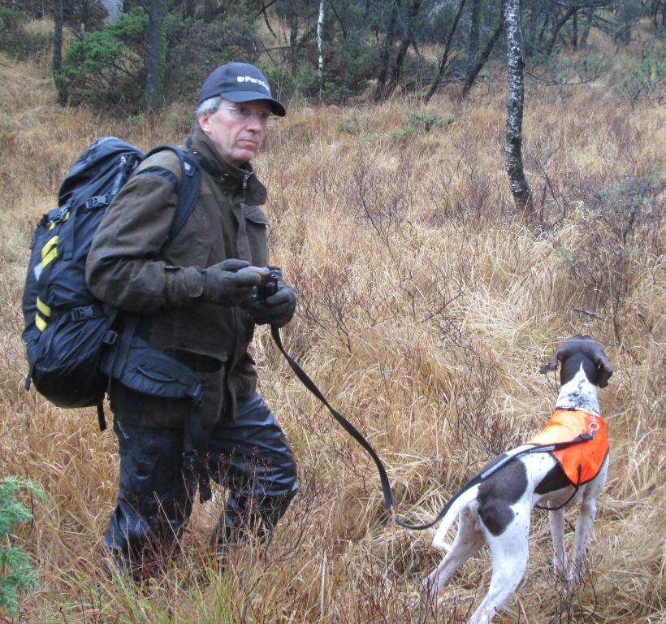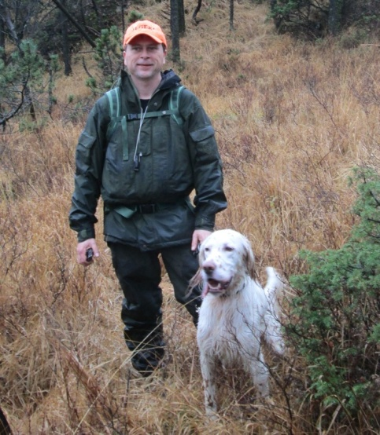
Steinulf Smith-Meyer med P Rango (UK) og Jørgen Moa med ES Høgdebrotes Chico (UK)
Vi var kjapt over på AK hunder da det kun var to UK hunder til start, og det ble kjapt tydelig at disse hadde vært ute en vinterdag før. Stort og flott og alt det der, faktisk så stort at dommeren savnet å kunne se enkelte av hundene i deler av slippene(store deler). Og da det er ganske så nødvendig å se hva hundene gjør i slippet så ble det en del minuser på hundene etter hvert som de IKKE viste seg. Men førerne fikk iallfall sett mye terreng. Og tilslutt kom hundene tilbake ganske så fornøyde.
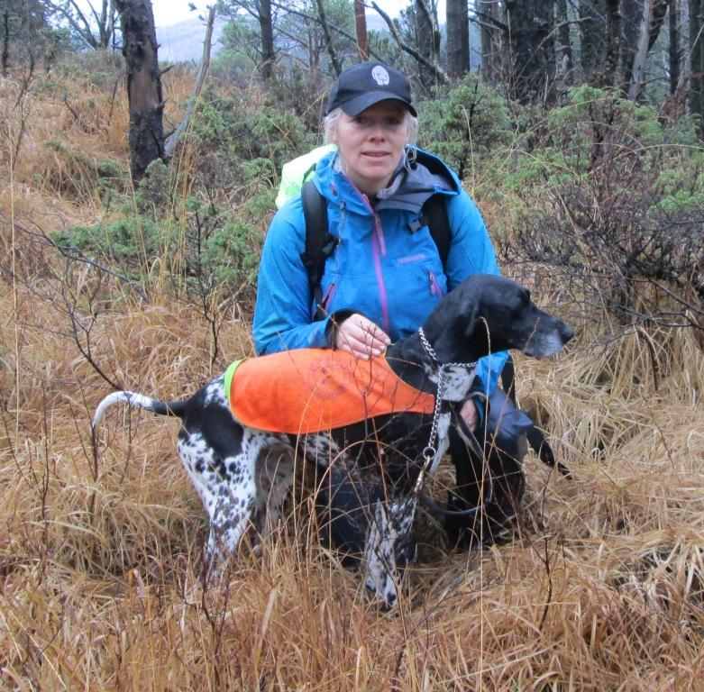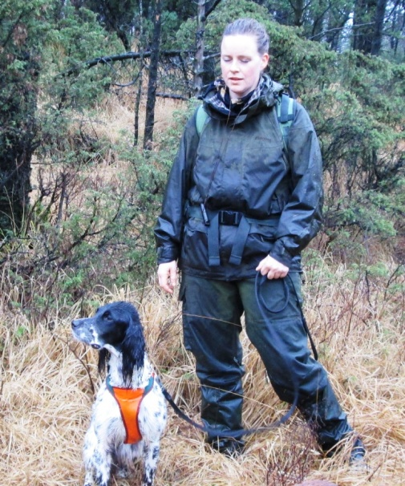
Ellinor Nesse og KV Hantovegens Rashka og Veslemøy Hamre Frantzen med ES Flørli’s Akita
Men der var også dem som mestret søket på skogen på en prima måte, men etter hvert som rugdene poppet opp, ja vi hadde faktisk ganske bra med rugder i luften, så fikk disse klistret andre varianter av minuser på seg. Så første runde ble avsluttet med en rangering der den desidert beste søkeren lå på bunn, og med unghundene helt i tet.
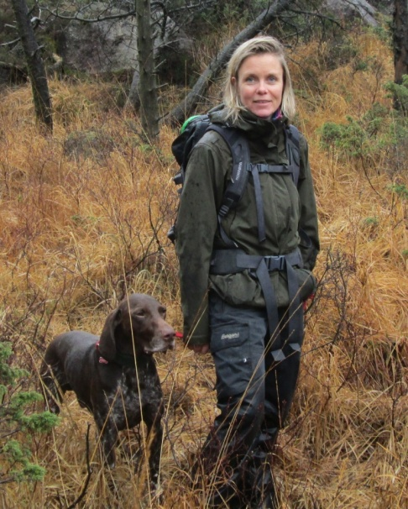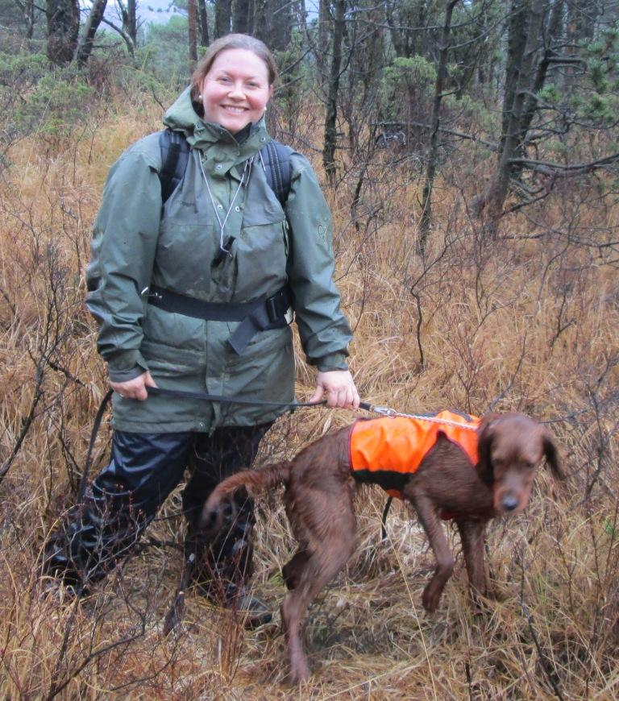
Karen Lønn med KV Rypesteggens Bodie og Helen N. Laursen med IS Jotuns Lerke
Etter to runder hadde vi en kort lunch under et tre, kunne like gjerne satt ute i Hetlandsvannet for vi var allerede våte til skinnet. Vi oppsummerer litt og er skjønt enig om at rugdene er her og at det kun er snakk om å gripe sjansen(e).
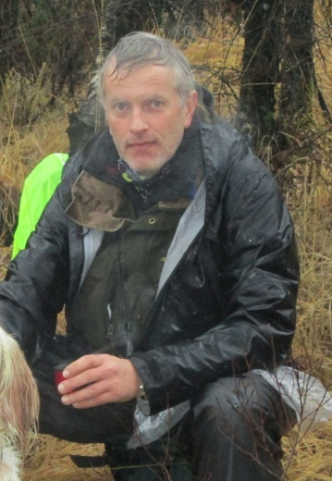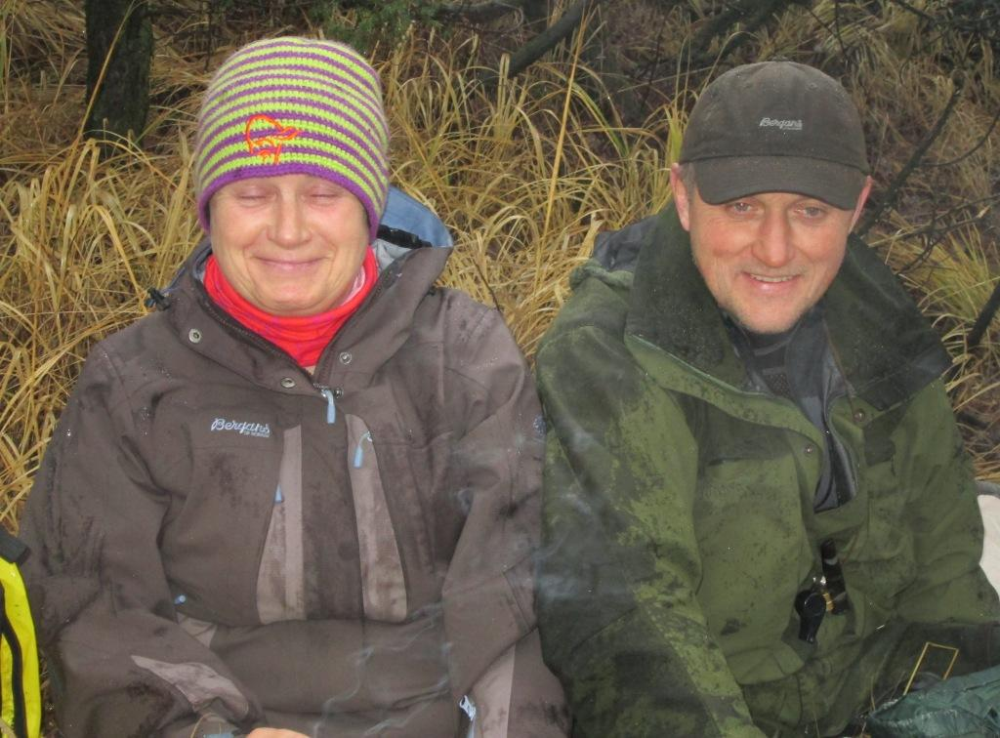
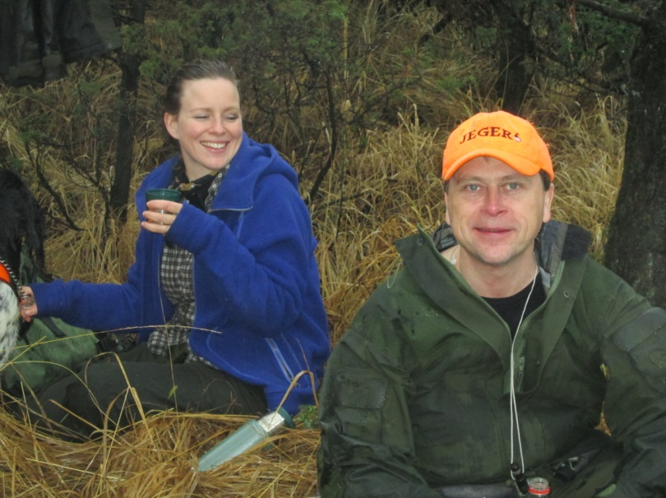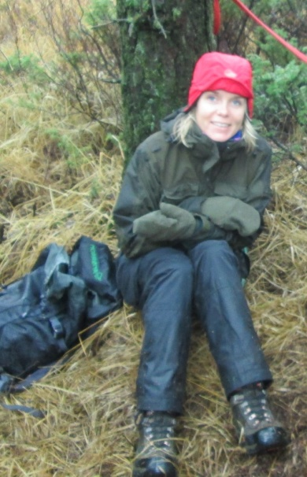
Fra lunsjen i de dypvåte skoger
Før tredje runde er det slik at kun de to unghundene er ”rene” og dermed har en gyllen sjanse til å snappe pokalen. Men hvor lenge var Adam i paradis. Rett etter slippstart i tredje runde støkker de unge håpefulle en rugde og ikke lenge etterpå nok en. Også blant AK hundene er det en konkurranse om å ikke finne rugdene, og det klarer de bra. Så etter tredje runde så er minusene så mange og så godt fordelt på alle at det kun er de søksmessige kvalitetene som vil avgjøre den endelige rangeringen.

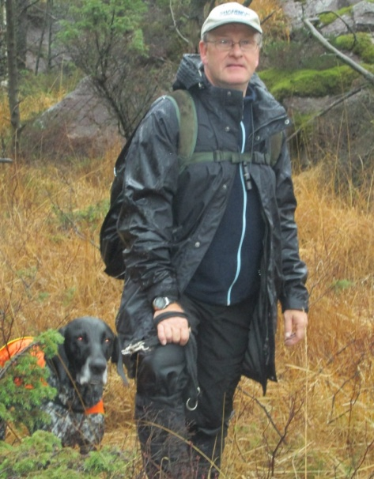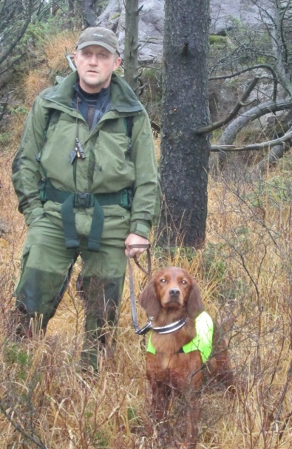
Thomas Nyberg med KV Sør Holleias Akela og Kåre Knudsen med IS Skeieslåtten’s Amy
Resten av dagen, altså fjerde runde, går på samme viset som tidligere og kjedelig nok får vi ikke kåret en klubbmester dette året. Sjanser var der nok av for alle men i dag var det vanskelig å få spikret rugdene.
Jeg takker alle for en flott dag tross alt og koste meg veldig sammen med veldig flinke hunder og trivelige førere.
Kjetil Kristiansen
PS: rett etter at dagen var omme fikk vi se et flott fuglearbeid med hund i line
